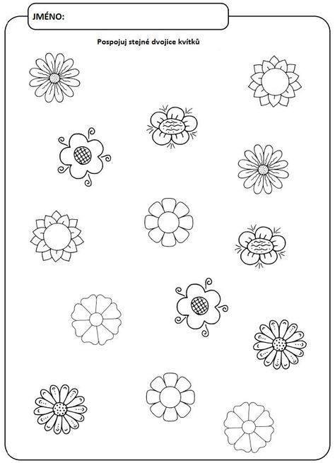
Spoj stejné květiny pastelkou

